BOVONRAJT PHAENGSRISARA

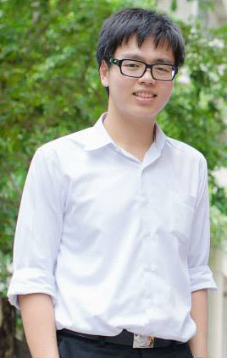

**บวรรัชต์ แพ่งศรีสาร**

CONTACT DETAILS ที่อยู่ปัจจุบัน: 198 อาคาร U - Center ซอยจุฬา ฯ 42 แขวงวังใหม่

เขตปทุมวัน กรุงเทพมหานคร 10330

ช่องทางติดต่อ: 08-7362-4326, [bond_2538@hotmail.com](mailto:bond_2538@hotmail.com)

OBJECTIVE เพื่อนำความรู้ที่ได้ศึกษาเล่าเรียนมาใช้ให้เกิดประโยชน์แก่ผู้อื่นและหารายได้เสริมแบ่งเบาครอบครัวด้วย

PERSONAL CHARACTERISTICS

เป็นกันเองเน้นสอนความเข้าใจตั้งแต่พื้นฐาน ที่เลือกสอนตัวต่อตัวเพราะอยากให้ทุกคนที่เรียนสามารถเข้าใจจริงๆ และคุ้มค่ากับเงินและเวลาที่เสียมา สอนเร็วได้ ช้าได้ ตั้งโจทย์สดๆเพื่อให้ผู้เรียนเข้าใจมากขึ้นได้

EDUCATION WORK EXPERIENCE / ACTIVITIES

**2013 – Present**

- สอนคณิต ม.ต้น, ม.ปลาย, สอบเข้ามหาวิทยาลัย, สอบเข้าเตรียมทหารมาแล้ว

- สอนฟิสิกส์ ม.ปลาย, สอบเข้ามหาวิทยาลัย, สอบเข้าเตรียมทหารมาแล้ว

- สามารถแนะแนวน้องๆสำหรับการเรียนต่อวิศวะสาขาต่างๆได้เป็นอย่างดี (โดยเฉพาะเครื่องกล)

* Chulalongkorn University

4th year student, Mechanical Engineering,

GPAX 2.85

**2010 – 2012**

* Yothinburana School

Graduated; Mathematics and Science program,

GPAX 3.73

SUBJECT

* คณิต ม.1-ม.6
* ฟิสิกส์ ม.4-ม.6
* Calculus 1 ของวิศวะ
* คณิต, ฟิสิกส์ เตรียมสอบเข้ามหาวิทยาลัย